**INFORMACJA O ZESPOLE SZKÓŁ ZAWODOWYCH IM. STANISŁAWA STASZICA   
W OPOLU W JĘZYKU ŁATWYM DO CZYTANIA – ETR (EASY TO READ)**

**Zespół Szkół Zawodowych im. Stanisława Staszica w Opolu**

Szkoła mieści się przy ulicy Struga 16a w Opolu.  
Zajęcia dydaktyczne odbywają się w budynku przy Struga:

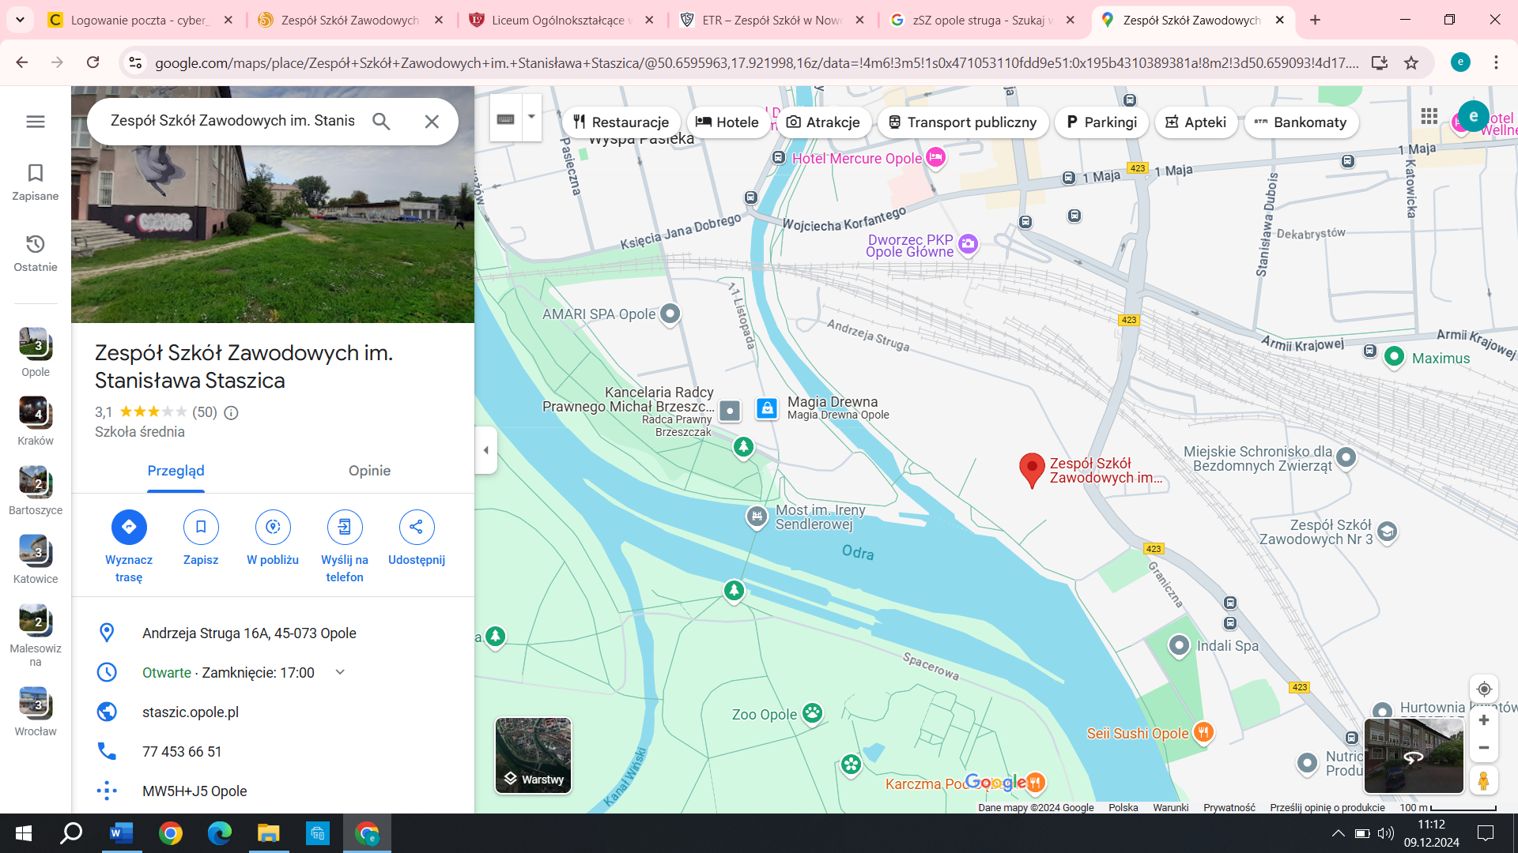

Mapka ilustrująca położenie budynku

W budynku mieści się sekretariat szkoły.

Budynek posiada wejście główne bez podjazdu dla osób niepełnosprawnych.

Dyrektorem Zespołu Szkół jest mgr inż. Ewa Michalska.

Wicedyrektorami są

dr inż. Marcin Majer, mgr Andrzej Barucha, mgr Lidia Barteczko, mgr inż. Małgorzata Stankiewicz

**Czym się zajmujemy?**

Szkoła umożliwia uczniom:

* zdobycie wiedzy i umiejętności niezbędnych do uzyskania świadectwa ukończenia szkoły; przygotowanie do egzaminu maturalnego;
* zdobycie dyplomu potwierdzającego kwalifikacje zawodowe;
* udział w zajęciach nadobowiązkowych – kołach  zainteresowań i innych zajęciach pozalekcyjnych;
* rozwijanie indywidualnych zainteresowań i uzdolnień.

**Kontakt z pracownikami szkoły**

Zapraszamy do sekretariatu szkoły od poniedziałku do piątku.

Godziny pracy:

Poniedziałek 7:30-15:30

Wtorek 7:30-15:30

Środa 7:30-15:30

Czwartek 7:30-15:30

Piątek 7:30-15:30

Jeśli chcesz się z nami skontaktować telefonicznie, zadzwoń na numer 77 453 66 51.  
Możesz też wysłać e-mail na adres: [sekretariat@staszic.opole.pl](mailto:sekretariat@staszic.opole.pl)

Możesz napisać pismo i wysłać je na adres:  
  
Zespół Szkół Zawodowych  
im. Stanisława Staszica

w skład którego wchodzą:  
  
Publiczne Technikum nr 7 w Opolu

Branżowa Szkoła I Stopnia nr 4 w Opolu

Branżowa Szkoła II Stopnia nr 5 w Opolu

Branżowe Centrum Umiejętności w dziedzinie poligrafii, introligatorstwa i opakowań w Opolu

Szkoła Policealna Nr IV dla Dorosłych

ul. Struga 16a, 45-073 Opole

Jeśli możesz, zadzwoń na numer 77 453 66 51 i umów się na wizytę.  
Pracownik szkoły po Ciebie wyjdzie.

Do budynku szkoły może wejść osoba z psem asystującym i psem przewodnikiem.  
Jeżeli przyjedziesz samochodem możesz zostawić go blisko wejścia do budynku.